|  |  |  |  |
| --- | --- | --- | --- |
| 协议名称 | 错误类型 | 协议假设 | 协议性质 |
| asyn-guer01-nbac | crashes | N > 1 | agreement, abort_validity, commit_validity, termination |

1. 协议假设
2. n>1：节点个数大于1
3. 工作流程

该算法的基本思想如下。每个进程pi首先参考其故障检测器模块Mpi。如果pi预测任何进程的CRASH（即Mpi的输出不是空的），则pi立即决定中止。由于M的永久精确性，进程pi可以安全地做到这一点：除非某个进程出现故障，否则没有进程能够预测CRASH。否则，如果pi不能预测任何进程的CRASH（即Mpi输出∅), pi将其投票发送给所有进程（包括自身），并等待所有进程的投票。由于M的永久完备性，进程pi可以安全地等待（即，pi不存在无限阻塞的风险）。在等待过程中，如果某些进程崩溃，Mpi将已经输出一个不同于∅的值，pi会决定ABORT。根据可靠通道的假设，如果pi是正确的，pi最终将收到来自所有进程的所有投票。如果pi获得否决票，它将决定ABORT。否则，如果pi收到所有人的赞成票，则pi决定COMMIT

1. 协议模式

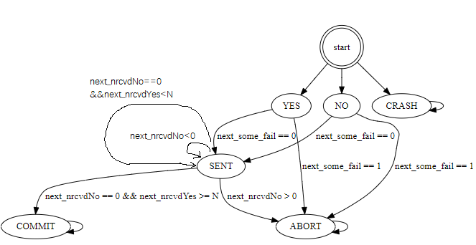

1. 协议性质
2. Agreement：没有两个进程做出不同的决定。

some_commit：存在状态为commit的进程

some_abort：存在状态为abort的进程

[] (!some_commit || !some_abort)：在任何时刻都不会既存在状态为commit的进程，也存在状态为abort的进程

1. Termination：每一个正确的进程最终都会做出决定

all_not_crashed：任意进程状态都不为CRASH

all_not_suspicious：任意进程的some_fail都不为0（没有预测到任何一个进程的崩溃）

all_decide：任意进程的状态都为ABORT或COMMIT或CRASH

([] all_not_crashed && all_not_suspicious) -> <> all_decide：在任何时刻，如果任意进程状态都不为CRASH且some_fail都不为0，则最终任意进程的状态都为ABORT或COMMIT或CRASH

1. abort_validity：如果某些进程不同意提交，中止是唯一可能的决定/没有进程提交

some_no：存在状态为NO的进程

some_commit：存在状态为COMMIT的进程

(some_no -> ([] !some_commit))：如果存在状态为NO的进程，那么在任何时刻都不会存在状态为COMMIT的进程

1. commit_validity：如果每个进程都同意提交并且没有进程崩溃，提交是唯一可能的决定/没有进程终止

all_yes：任意进程状态都为YES

all_not_suspicious：任意进程的some_fail都为0

some_abort：存在状态为ABORT的进程

((all_yes && all_not_suspicious) -> ([] !some_abort))：如果任意进程状态都为YES且some_fail都为0，那么在任意时刻都不存在状态为ABORT的进程

1. 验证结果

agreement：验证成功

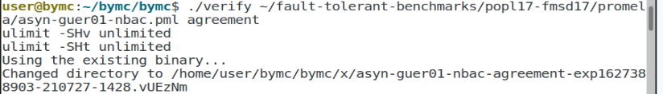

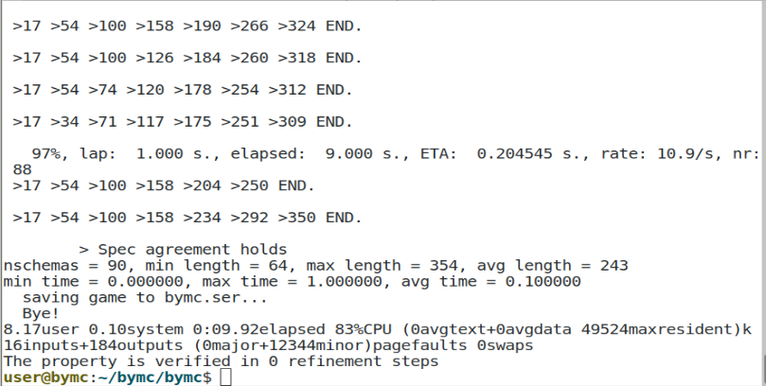

abort_validity：验证成功

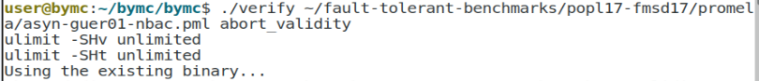

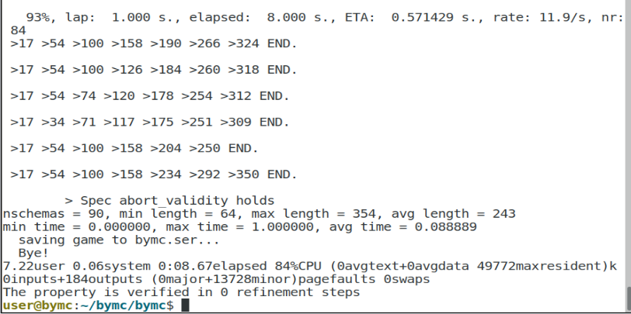

commit_validity：验证成功

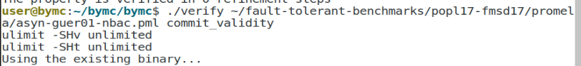

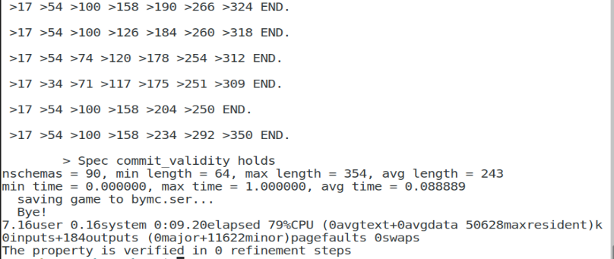

termination：验证成功

